Cartes de visite

Site https://www.vistaprint.fr
Compte : chris-ren@netcourrie.com

Ancienne

 | Application "Mieux trier à Nantes" sauvegarde 20140414  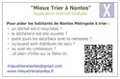  Aperçu | Modifier | Produit : Cartes de visite standard  No. d'identification: 04GBL-Q2A28-1J0

 | Application "Mieux trier à Nantes" sauvegarde 2016  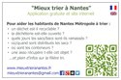  Aperçu | Produit : Cartes de visite standard  No. d'identification: KLN2R-G3A73-5Q5  Téléchargement d'image  Commandé : 29/08/2015

Actuelle

 | MTAN_3  Aperçu | Produit : Cartes de visite standard  Créé le : 21/10/2018  No. d'identification: ZDZJ0-15A77-1I9  Téléchargement d'image

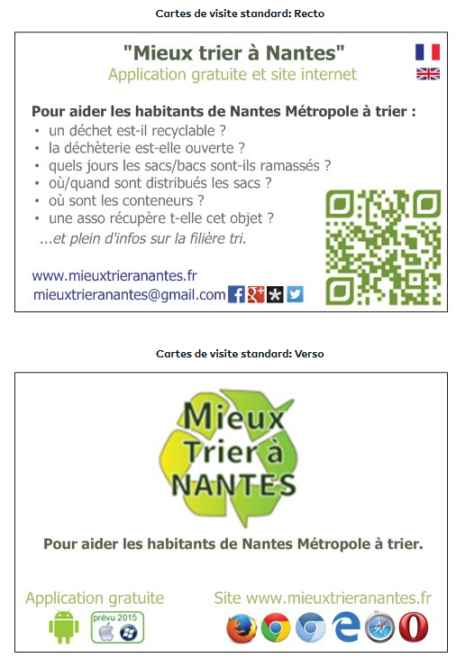
Tarifs

